
МИНОБРНАУКИ РОССИИ
Федеральное государственное бюджетное образовательное учреждение
высшего образования
«МИРЭА − Российский технологический университет»
РТУ МИРЭА

Практическая работа № 8 — Контрольная работа № 2
по дисциплине «Инструменты девопс»

Тема работы: Публикация контейнерного приложения на защищённом сервере. Вариант 2

Выполнил: |  | студент группы ЭФБО-14-24 |  |  |  | Терешин А. Д.
 |  | (группа) |  | (подпись) |  | (Фамилия И.О.)
Принял: |  | ст. преп. |  |  |  | Гиматдинов Д.М.
 |  | (должность) |  | (подпись) |  | (Фамилия И.О.)

Москва
2026

1. Цель и исходные параметры
Контрольная работа №2, вариант 2 по номеру 22. Требуется исправить исходный шаблон, развернуть Flask и Redis и опубликовать notes.devops.local по HTTPS. Хост Windows и WSL; Ubuntu Server 24.04.4 LTS в VirtualBox, 2 vCPU, 2 ГБ ОЗУ. Адрес Host-only 192.168.56.101. Порт приложения 8002.

2. Анализ и исправление шаблона
Использован исходный kr2-template преподавателя: https://gitverse.ru/dgimatdinov/kr2-template. Логика приложения сохранена. В app.py добавлен комментарий с фамилией. Дефекты исходного образа и принятые исправления приведены в таблице 7.
Таблица 7 — Дефекты исходного шаблона
Файл и строка | Дефект и последствие | Исправление
Dockerfile 1 | python:latest допускает неожиданные изменения окружения | python:3.12-slim
Dockerfile 5 | COPY . . передаёт .env и инвалидирует слой зависимостей при изменении кода | Выборочное COPY и .dockerignore
Dockerfile 6 | Установка зависимостей повторяется при любом изменении кода | Сначала COPY requirements.txt и pip install
Dockerfile 8 | EXPOSE 8000 не соответствует порту варианта | EXPOSE 8002
Dockerfile 9 | 127.0.0.1 внутри контейнера недоступен перенаправлению порта | 0.0.0.0:8002
Dockerfile 9 | Shell форма CMD добавляет оболочку перед процессом | Exec форма JSON
Dockerfile | USER не задан, процесс приложения имеет UID 0 | Создан app и указан USER app
.env и отсутствующие ignore файлы | Секрет попадает в Git и контекст образа | Удаление из индекса, .gitignore, .dockerignore, новый пароль на сервере

3. Сборка и проверка образа
Базовый образ python:3.12-slim. Зависимости устанавливаются до копирования кода. Приложение запускается Gunicorn с UID 999 на 0.0.0.0:8002 в exec-форме. Файл .env отсутствует в образе. После изменения комментария в app.py слой установки зависимостей использован из кэша: его входные файлы не изменились.
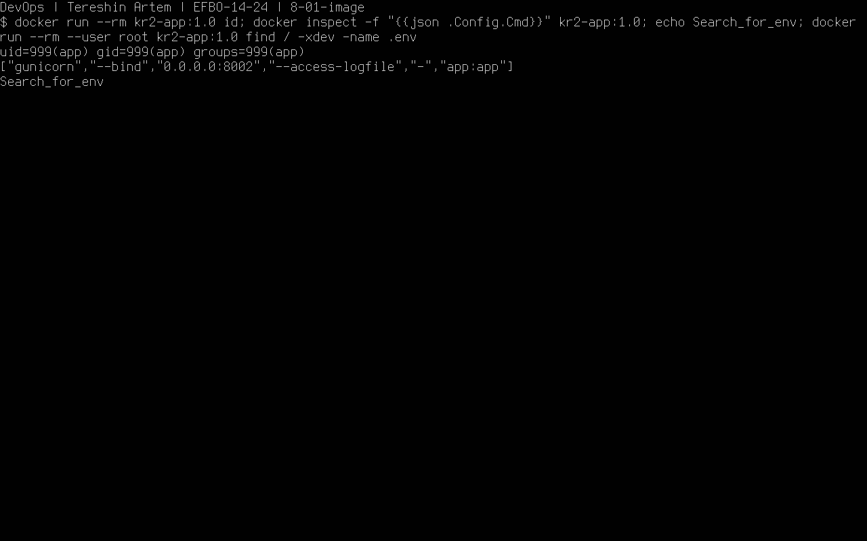
Рисунок 1 — Итоговый образ работает от непривилегированного пользователя. В образе нет .env, команда запуска имеет exec форму.
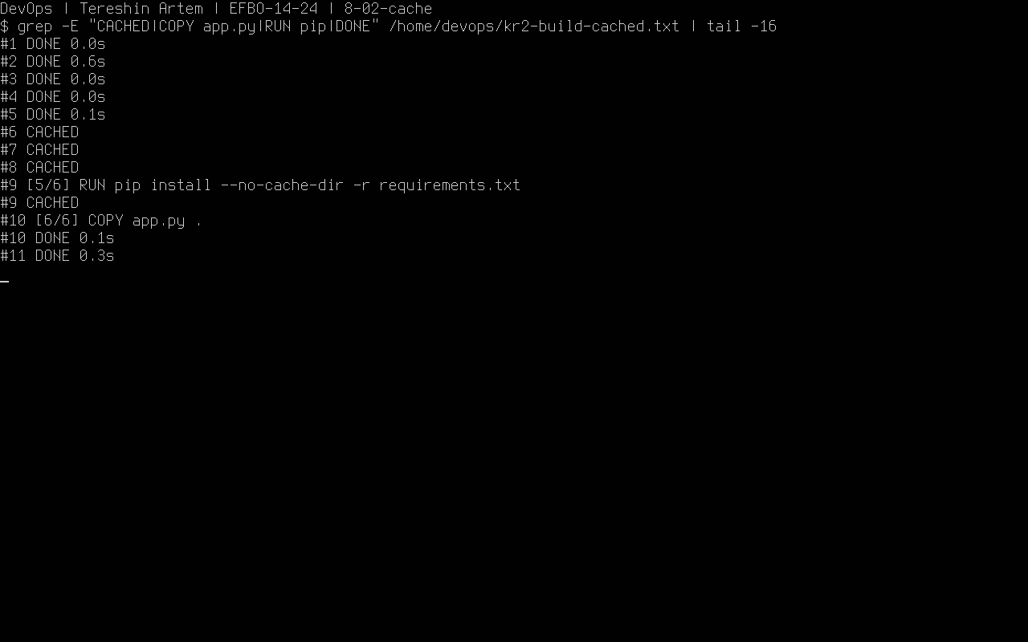
Рисунок 2 — Повторная сборка после добавления комментария в app.py использует кэш слоя зависимостей.

4. Конфигурация приложения и Redis
Compose запускает app и redis в сети backend. Redis 7 Alpine защищён паролем, использует AOF и именованный том. Проверка PING с аутентификацией определяет healthy; приложение ожидает готовности Redis. Оба процесса имеют UID 999. Порт приложения опубликован только на 127.0.0.1:8002; Redis не опубликован. Новый случайный пароль создан только на сервере, .env имеет права 600. Файл исключён из Git и контекста сборки.
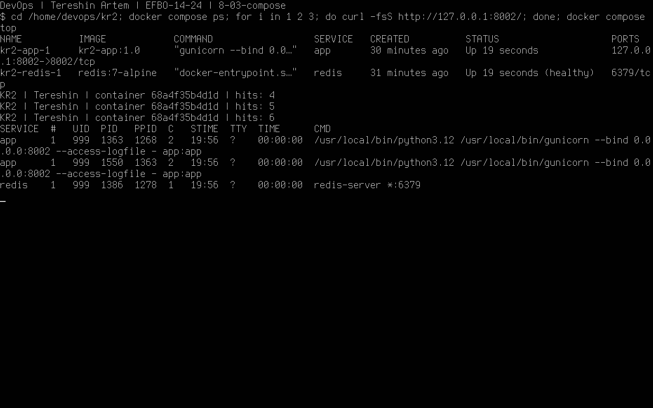
Рисунок 3 — Сервисы приложения и Redis запущены; Redis healthy. Счётчик посещений увеличивается.
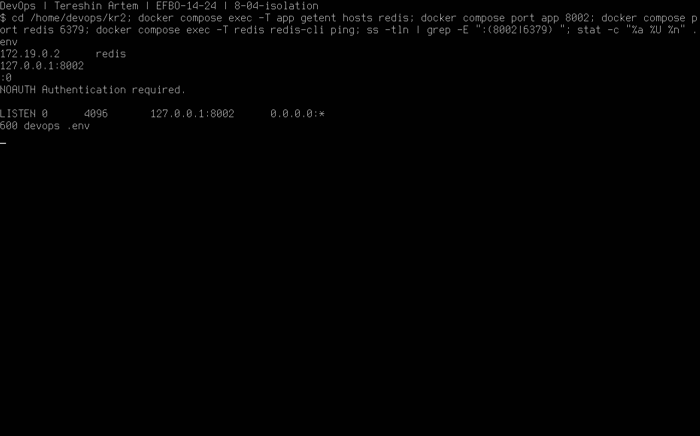
Рисунок 4 — Приложение опубликовано только на 127.0.0.1:8002, Redis не опубликован. Запрос Redis без пароля отклоняется.

5. Проверка сохранения данных
Счётчик увеличивается при запросах. После docker compose down и повторного up -d значение сохраняется в именованном томе Redis. down -v при данной проверке не использовался.
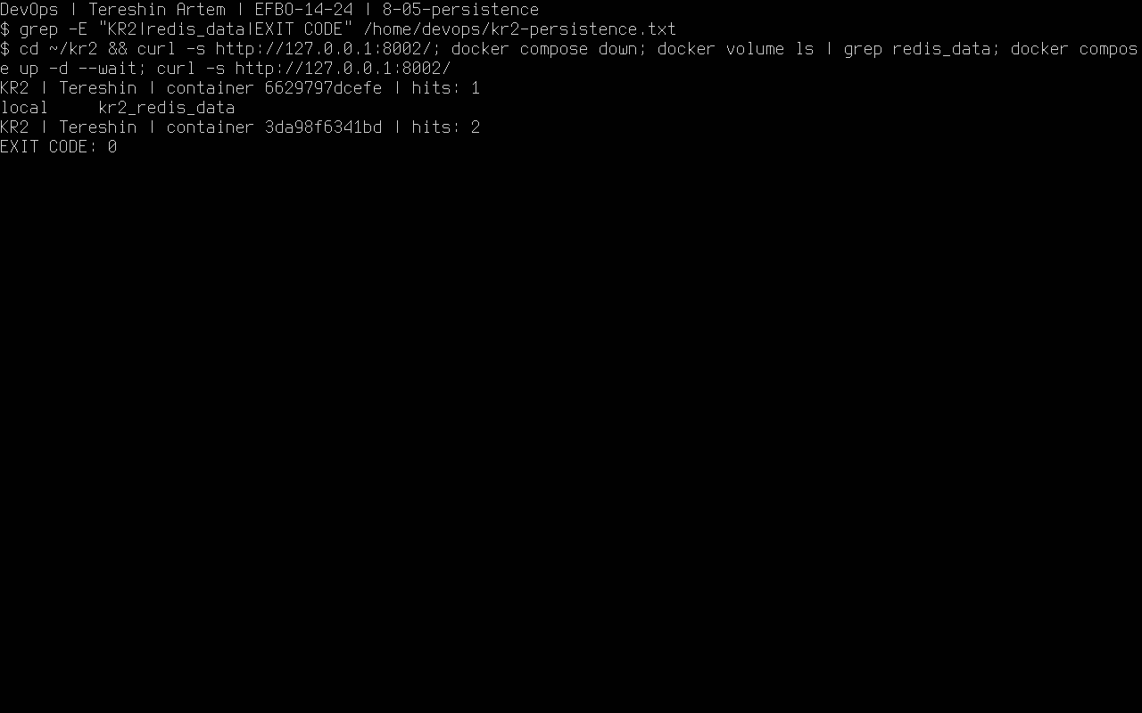
Рисунок 5 — После пересоздания контейнеров без удаления тома значение счётчика сохраняется.

6. Публикация через Nginx и HTTPS
Создан отдельный ресурс kr2 и сертификат с SAN notes.devops.local. HTTP возвращает 301, запрос HTTPS с --cacert проходит проверку доверия. Без доверенного сертификата и с сертификатом другого сайта curl возвращает 60. Прямой внешний запрос к порту 8002 завершается тайм-аутом 28. /whoami подтверждает scheme https, host notes.devops.local и адрес клиента 192.168.56.1. Предыдущие ресурсы devops.local и /app/ продолжают работать.
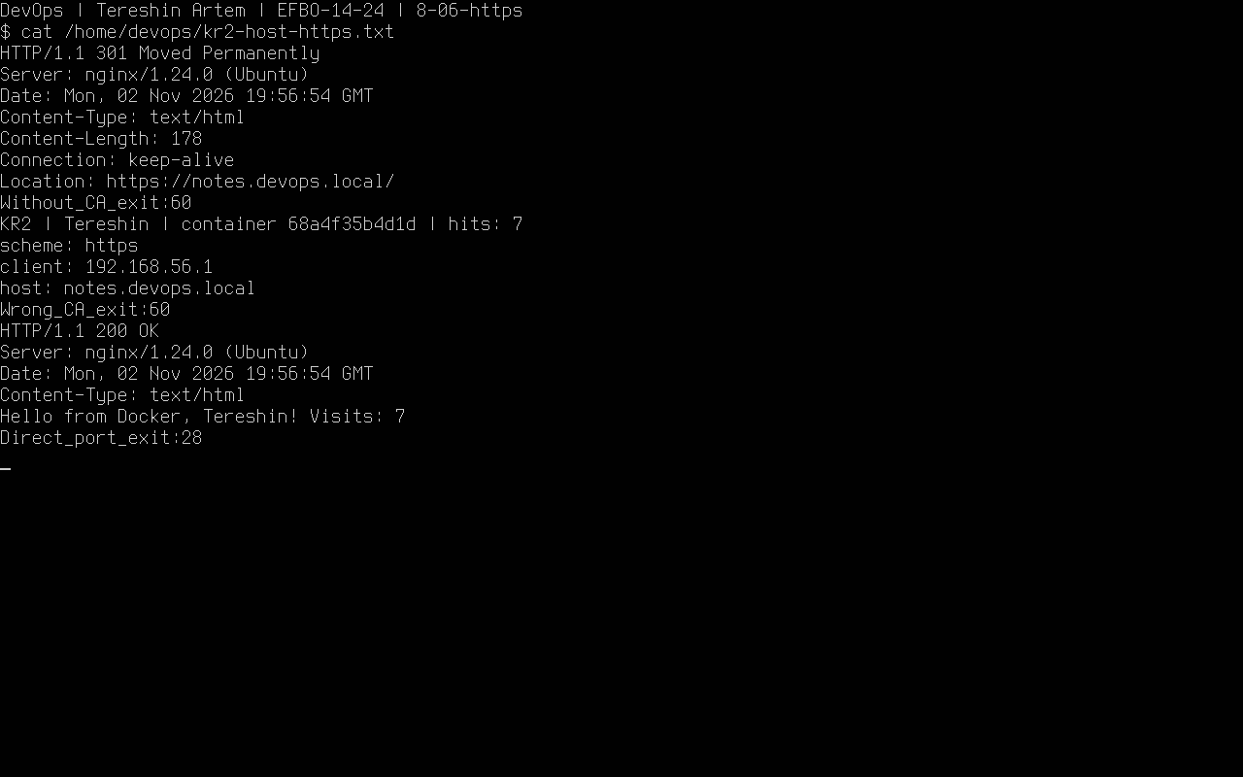
Рисунок 6 — HTTPS ресурс notes.devops.local отвечает, HTTP перенаправляет на HTTPS. /whoami показывает заголовки, переданные Nginx.
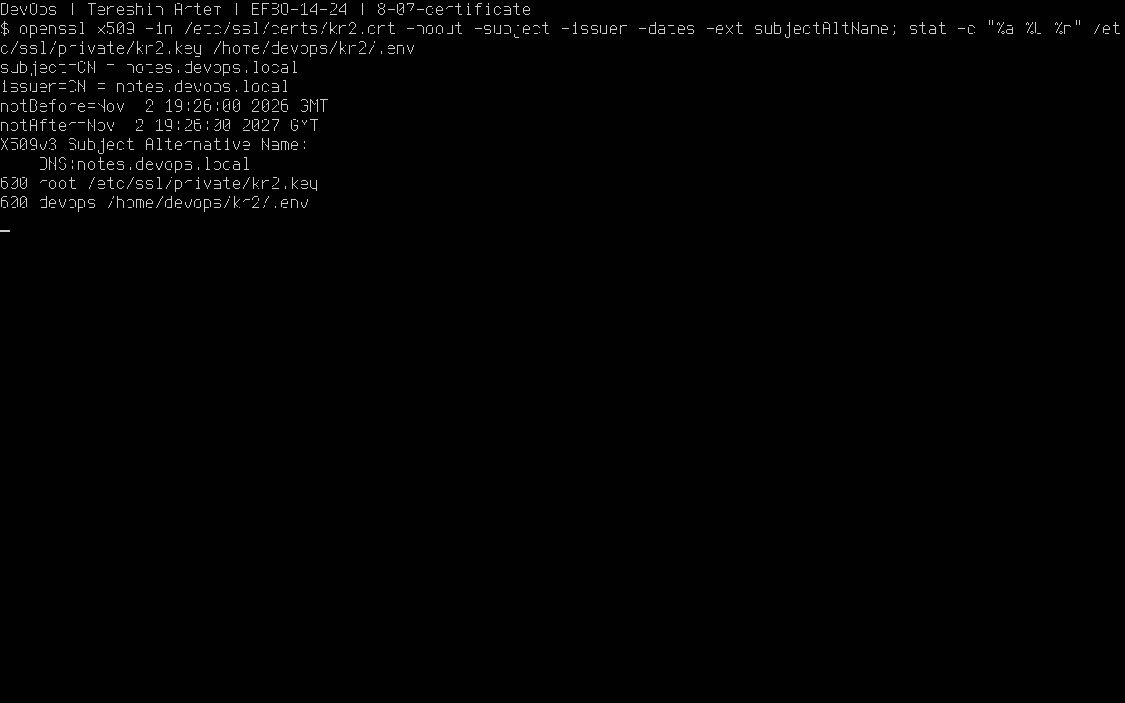
Рисунок 7 — Отдельный сертификат содержит SAN notes.devops.local; закрытый ключ и серверный .env имеют права 600.

7. Аудит и снимки состояния
Аудит дополнен пятью проверками контрольной и завершился с результатом 20 из 20. Намеренная публикация 8002 на всех интерфейсах обнаружена с кодом 1; безопасная конфигурация восстановлена. Снимки 06-before-kr2 и итоговый 07-kr2 сохранены. Прежняя неудачная попытка живого снимка помечена incomplete и не используется для восстановления.
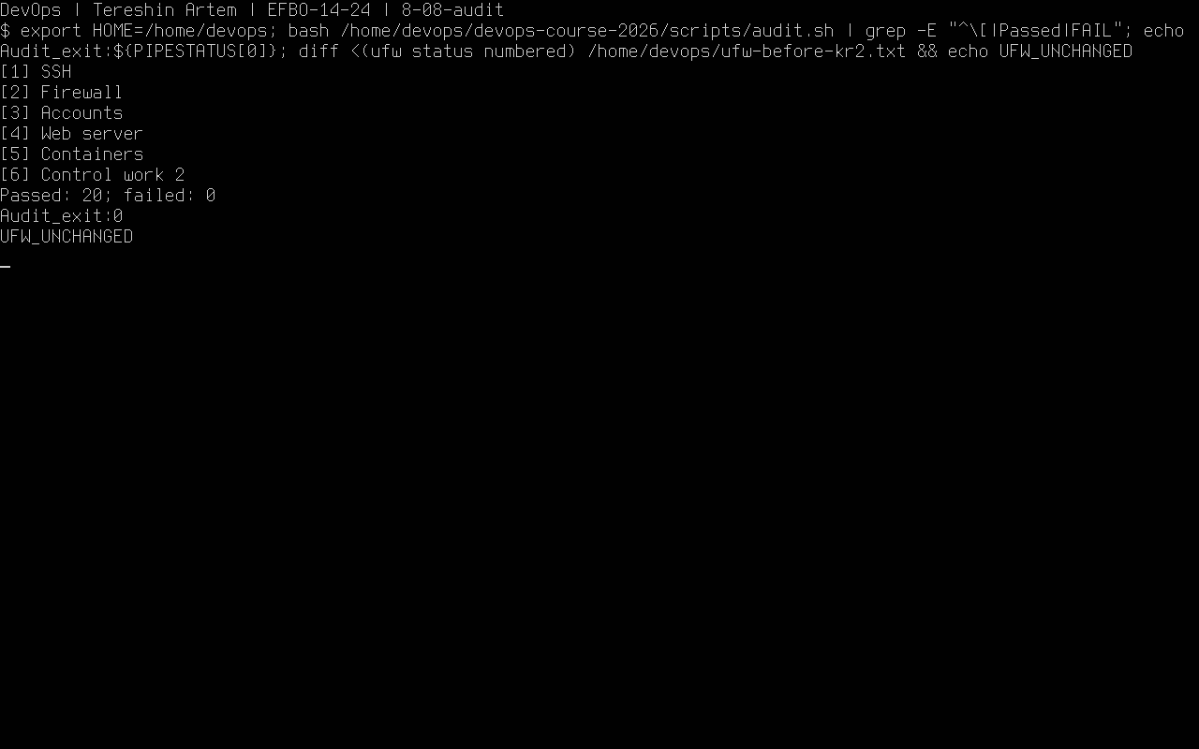
Рисунок 8 — Итоговый аудит проходит, правила UFW совпадают с сохранёнными перед контрольной работой.
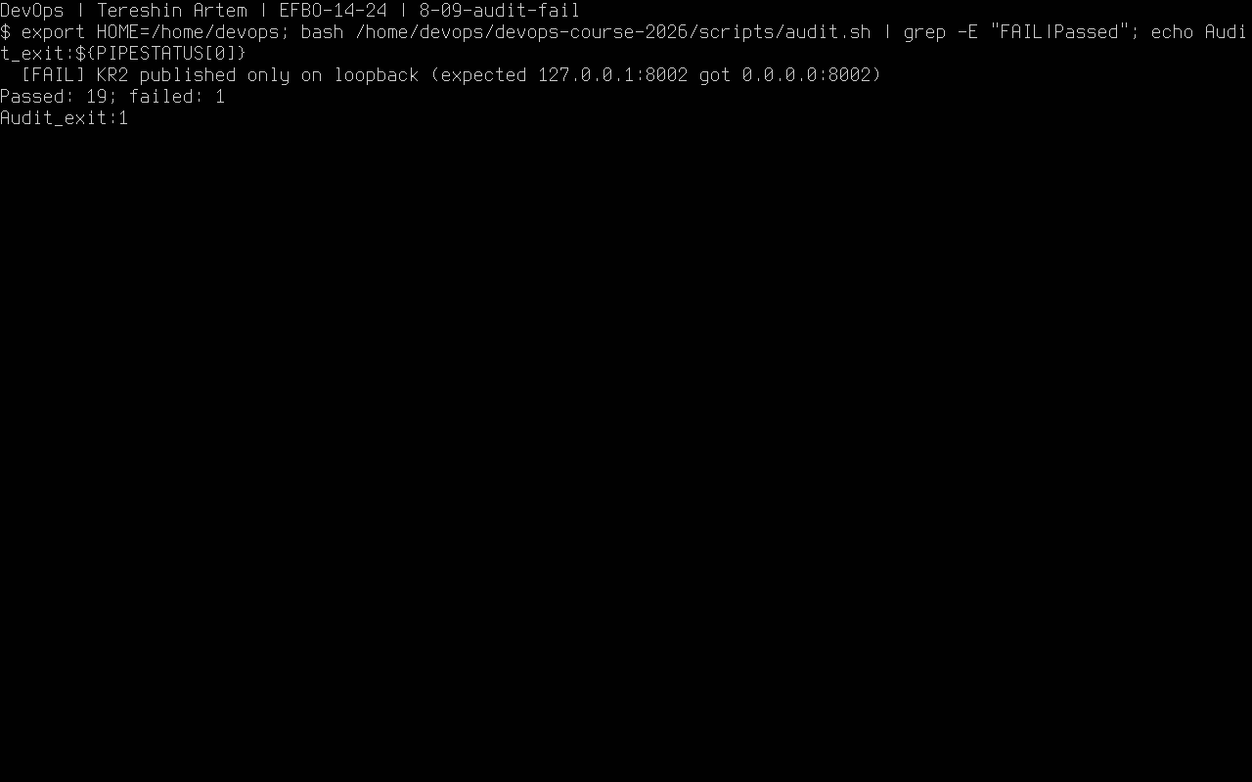
Рисунок 9 — Дополнительная проверка обнаруживает публикацию порта 8002 на всех интерфейсах. После опыта восстановлена безопасная конфигурация.
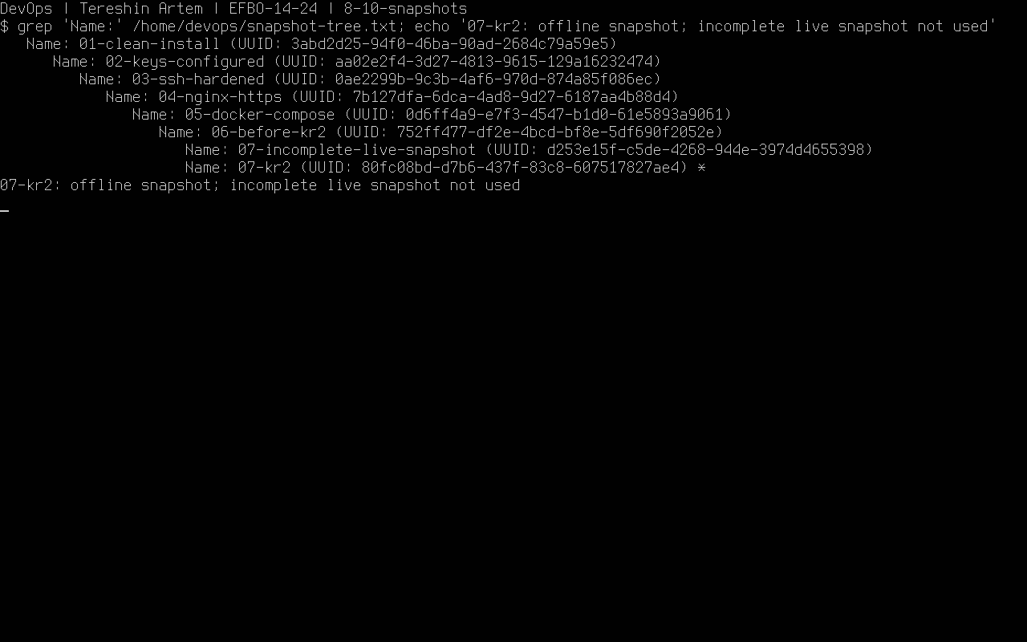
Рисунок 10 — Дерево снимков VirtualBox содержит 06-before-kr2 и итоговый снимок 07-kr2.

8. Репозиторий и Pull Request
Репозиторий https://github.com/teret457/devops-kr2. Исходный шаблон сохранён в main, результат расположен в kr2/variant-2. Pull Request №1 направлен из kr2/variant-2 в main; ссылка приведена ниже. Согласно методичке слияние до защиты не выполняется. Секрет шаблона из истории не используется; в файлах доставляемой ветки действующее значение пароля не обнаружено.
https://github.com/teret457/devops-kr2/pull/1

9. Затруднения и способы устранения
В режиме Hyper-V возникали задержки загрузки Ubuntu и сбой живого снимка VirtualBox 7.0.20. После обновления до 7.2.4 проверена работа обоих vCPU, итоговый снимок создан после чистого выключения VM. При задержке загрузки помогли пауза и возобновление. Ошибочная печать кода возврата при передаче команд через WSL устранена запуском отдельного bash-файла; в отчёте использованы исправленные реальные результаты.

Ответы на контрольные вопросы
1. Адрес приложения
127.0.0.1 внутри контейнера — его собственный loopback, недоступный Docker port forwarding. Приложение должно слушать 0.0.0.0:8002 внутри контейнера. Внешнюю доступность определяет публикация порта хоста, ограниченная 127.0.0.1.
2. Секрет в истории Git
Удаление .env новым коммитом не удаляет его из истории. Пароль необходимо заменить новым случайным. Очистка истории возможна отдельной согласованной операцией с переписыванием истории и обновлением клонов; для выданного шаблона главное — не использовать старый пароль.
3. Секрет в слоях
RUN rm .env скрывает файл лишь в верхнем слое; предыдущий слой продолжает содержать секрет. Файл надо исключать из контекста сборки через .dockerignore и не передавать секреты в инструкции сборки.
4. CMD и PID 1
Exec-форма запускает gunicorn напрямую без промежуточной оболочки, упрощая доставку сигналов. Процесс PID 1 проверяется через docker compose exec app ps или чтением /proc/1/cmdline; PID хоста отличается.
5. Подстановка переменных
${REDIS_PASSWORD} раскрывает Compose на хосте при разборе YAML. $$ оставляет знак доллара для оболочки контейнера при выполнении healthcheck. Если переменная из окружения хоста отличается от .env, подстановка в команде Redis и env_file могут рассогласоваться.
6. Пользователь Redis
Официальный entrypoint распознаёт redis-server, подготавливает /data и понижает привилегии до redis. Запуск через sh -c обходит эту ветвь. Пользователя проверяют docker compose top и /proc/1/status внутри контейнера.
7. Пароль Redis
Отсутствие публикации не изолирует Redis от других участников сети backend или администратора Docker. Пароль даёт дополнительную проверку доступа, в том числе при компрометации соседнего процесса.
8. depends_on
service_healthy ожидает успешный PING с аутентификацией, а простой depends_on — только запуска контейнера. Без ожидания готовности первые запросы могут завершаться ошибкой подключения к Redis.
9. Сохранность Redis
down сохраняет именованный том; down -v его удаляет. Замена тега на latest может неожиданно изменить версию Redis и поведение хранилища. В работе используется redis:7-alpine и AOF.
10. Отдельный сертификат
Сертификат devops.local не покрывает notes.devops.local, поэтому нужен отдельный SAN. curl с devops.crt не доверяет сертификату kr2.crt. Nginx выбирает TLS-сервер по SNI ещё до получения HTTP Host.
11. Адрес клиента
/whoami выводит X-Real-IP, переданный Nginx. TCP-соединение приложения приходит от прокси через Docker, поэтому адрес соединения не равен исходному клиенту. Заголовку, присланному напрямую клиентом, доверять нельзя; доверенный прокси должен устанавливать его сам.
12. Перезагрузка
systemd запускает включённые ssh.service, nginx и docker. Политика unless-stopped поднимает ранее работавшие сервисы Compose, но сохраняет ручную остановку. Разовый контейнер docker run без restart policy автоматически не поднимется.
13. Файл hosts
Имя должен разрешать клиент, который обращается к HTTPS-ресурсу. Nginx получает имя в SNI и Host и проксирует на числовой loopback-адрес, поэтому серверная запись hosts для этого не нужна.
14. Проверка дополнительного порта
Публикация 8002:8002 открывает все интерфейсы и может обходить UFW. Раздел [5] прежнего аудита проверяет только 5000 и 5432. Для КР добавлена проверка docker compose port app 8002 с точным ожиданием 127.0.0.1:8002.

Основные файлы конфигурации
Dockerfile
FROM python:3.12-slim
RUN useradd --system --no-create-home app
WORKDIR /app
COPY requirements.txt .
RUN pip install --no-cache-dir -r requirements.txt
COPY app.py .
USER app
EXPOSE 8002
CMD ["gunicorn", "--bind", "0.0.0.0:8002", "--access-logfile", "-", "app:app"]
.dockerignore
.env
.git
__pycache__/
*.pyc
docker-compose.yml
services:
redis:
image: redis:7-alpine
env_file: .env
command: ["redis-server", "--appendonly", "yes", "--requirepass", "${REDIS_PASSWORD:?REDIS_PASSWORD is not set}"]
volumes: ["redis_data:/data"]
networks: [backend]
healthcheck:
test: ["CMD-SHELL", "redis-cli -a \"$$REDIS_PASSWORD\" --no-auth-warning ping | grep -q PONG"]
interval: 5s
timeout: 3s
retries: 5
restart: unless-stopped
app:
build: .
image: kr2-app:1.0
env_file: .env
environment:
REDIS_HOST: redis
STUDENT: Tereshin
ports: ["127.0.0.1:8002:8002"]
depends_on:
redis:
condition: service_healthy
networks: [backend]
restart: unless-stopped
volumes:
redis_data:
networks:
backend:
kr2-nginx.conf
server {
listen 80;
listen [::]:80;
server_name notes.devops.local;
access_log /var/log/nginx/kr2.access.log;
error_log /var/log/nginx/kr2.error.log;
return 301 https://$host$request_uri;
}
server {
listen 443 ssl;
listen [::]:443 ssl;
server_name notes.devops.local;
ssl_certificate /etc/ssl/certs/kr2.crt;
ssl_certificate_key /etc/ssl/private/kr2.key;
ssl_protocols TLSv1.2 TLSv1.3;
access_log /var/log/nginx/kr2.access.log;
error_log /var/log/nginx/kr2.error.log;
location / {
proxy_pass http://127.0.0.1:8002;
proxy_set_header Host $host;
proxy_set_header X-Real-IP $remote_addr;
proxy_set_header X-Forwarded-For $proxy_add_x_forwarded_for;
proxy_set_header X-Forwarded-Proto $scheme;
}
}

Результат и выводы
Приложение варианта 2 развёрнуто с Redis и опубликовано под отдельным HTTPS именем. Секрет создан на сервере и исключён из доставляемых исходников и образа. Предыдущие ресурсы и правила UFW сохранены; ветка оставлена на рассмотрение без слияния до защиты.

Ссылки на материалы
https://github.com/teret457/devops-kr2
https://github.com/teret457/devops-kr2/pull/1
Методические указания преподавателя к соответствующей практической работе. Документация: Ubuntu Server, OpenSSH, Nginx и Docker Docs.

